Membangun Sistem Learning Center bagi Partner
Indonesia Digital Library Network (IDLN)

* Oleh : Revi Kuswara
revi@cyberlib.itb.ac.id

Abstrak :

Dalam artikel singkat ini akan dijelaskan bagaimana pentingnya membangun sebuah sistem Learning Center bagi seluruh partner IDLN yang tersebar di Nusantara sebagai media training dan tutorial yang berhubungan dengan aplikasi software yang sedang dikembangkan oleh tim KMRG (Knowledge Management Research Group) ITB secara khusus dan program aplikasi yang berhubungan dengan teknologi informasi pada umumnya.

I .Pendahuluan

Perkembangan pesat teknologi informasi yang berdampak pada dunia pendidikan saat ini diantaranya telah memberikan peluang untuk merubah sistem pembelajaran dari cara konvensional ke dalam bentuk elektronik digital, atau dengan istilah lain disebut eLearning (electronic learning). Sebetulnya istilah eLearning bukan suatu hal yang baru, karena sebelumnya kira-kira tahun 1980 sudah dimulai sistem belajar jarak jauh (distance learning) dengan melalui media elektronik analog seperti rekaman kaset audio dan video tape atau melalui siaran radio dan televisi dengan bantuan satelit.
Namun kini setelah berkembangnya teknologi world wide web dan elektronik digital memungkinkan sistem eLearning tersebut lebih handal dan canggih dalam proses penyebarannya. Bila diistilahkan eLearning pada saat ini adalah merupakan pemanfaatan komputer multimedia yang terhubung ke dalam jaringan luas internet yang bertujuan untuk meningkatkan pengetahuan pengguna (learner) dengan menampilkan materi pengajaran dalam bentuk digital, serta untuk melakukan komunikasi satu sama lain baik antara learner maupun instruktur secara mudah dilakukan tanpa terbatas oleh letak geografis. Sehingga kebutuhan pengetahuan learner akan terpenuhi secara lebih baik dan cepat.

II. Komponen dan Teknologi Dasar

Untuk membangun sebuah sistem eLearning setidaknya memiliki tiga kategori komponen teknis dasar
yang meliputi :

- Learning Management System (LMS), yang berfungsi sebagai portal informasi sebagai sistem manajemen pembelajaran.
- Authoring Course Application, merupakan aplikasi untuk mengembangkan materi isi bahan ajar yang akan disampaikan.
- Live Learning Application, merupakan aplikasi untuk melakukan aktivitas virtual classroom.

Meskipun secara detail masing-masing kategori teknologi tersebut merupakan sebuah sistem yang cukup kompleks, namun bisa dianalogikan secara sederhana dimana portal informasi (LMS) sebagai sebuah perpustakaan yang berfungsi untuk menyimpan semua koleksi bahan pustaka dan melakukan kontrol terhadap kegiatan sirkulasi yang dilakukan. Namun dalam hal ini semua koleksi tersebut merupakan aplikasi sistem yang dikemas melalui authoring tool dan dilengkapi dengan aplikasi sistem pembalajaran dan komunikasi yang bisa dilakukan secara virtual.
Setidaknya melalui sebuah LMS tedapat beberapa fungsi ,

- Menampilkan informasi learning yang berfungsi sebagai instruksional aktivitas bagi para learner dengan menyediakan media bagi mereka untuk mengakses materi learning dan berkomunikasi satu sama lain.
- Sebagai ‘course development component’ yang memungkingkan administrator learning untuk menentukan jenis materi atau bahan ajar yang akan disampaikan.
- Sebagai ‘roster operations component’ yang berfungsi untuk melakukan proses registrasi atau pendaftaran peserta learning secara on-line.
- Sebagai ‘assignment management’ yang berfungsi untuk mengelola semua tugas-tugas yang diberikan oleh instruktur yang dilakukan oleh peserta learning.
- Sebagai ‘data collection’ yang berfungsi sebagai manajemen data base mengenai seluruh informasi kegiatan learning yang dilakukan.

Aplikasi authoring course sendiri merupakan sebuah sistem software yang digunakan untuk mendesain dan membangun materi learning sehingga dapat diakses dan diperoleh oleh para learner. Hasil dari aplikasi tersebut bisa disimpan melalui media berbasis web dalam bentuk format halaman HTML (Hypertext Mark up Language) sehingga dapat memudahkan untuk diakses kapan dan dimana pun mereka berada selama akses jaringan internet yang digunakan cukup memadai. Namun bila memiliki kendala keterbatasan akses bisa menggunakan media off line dalam bentuk kemasan CD-ROM sehingga dapat ditampilkan pada PC yang dimiliki oleh masing-masing learner.

Adapun aplikasi Live Learning masih merupakan teknologi terkini dalam penerapan sistem eLearning. Dimana dengan aplikasi tersebut memungkinkan kegiatan belajar dan mengajar dilakukan secara langsung dalam waktu bersamaan (live) melalui sebuah virtual classroom.
Seperti halnya kegiatan belajar yang dilakukan secara konvensional di sebuah ruangan kelas yang dipandu oleh seorang instruktur dan diikuti oleh beberapa peserta dalam mengkaji sebuah materi pelajaran, begitu juga dengan sebuah virtual classroom dilakukan proses belajar secara serentak dan bisa saling bertatap muka antara peserta satu sama lain yang tersebar secara berlainan letak geografis mereka dengan seorang instruktur melalui media jaringan internet dan perangkat komunikasi jarak jauh, atau biasa dikenal dengan istilah teleconference.

3. Arsitektur Sistem Pada Learning Center

Arsitektur sistem yang diterapkan pada learning center yang sedang kami kembangkan adalah,
Pertama membangun sebuah portal informasi berbasis web sebagai Learning Management System (LMS) yang berfungsi menjalankan aktivitas learning dan media komunikasi bagi seluruh personal partner IDLN.
Pembagian level akses yang berperan dalam LMS ini terbagi menjadi tiga kategori yaitu sebagai administrator, trainer dan user.
Administrator bertanggung jawab untuk mengelola dan mengoperasikan portal informasi learning. Seorang administrator dapat melakukan identifikasi dan aktivasi setiap user yang melakukan registrasi, mengedit arpsip diskusi, membuat dan menampilkan berita (news), melihat statistik jumlah pengguna, melayani pertanyaan user melalui e-mail, menampilkan jadwal learning, upload materi training, menambahkan links page dan menjadi moderator mailing list atau diskusi yang diselenggarakan.
Trainer adalah orang yang bertanggung jawab untuk membuat dan mengajarkan materi learning kepada user.
User adalah seluruh personal partner IDLN yang telah melakukan registrasi secara on-line untuk mengikuti kegiatan learning sehingga mereka mendapatkan otentikasi akses melalui personal login & password, memilih materi learning, melakukan diskusi, mengikuti mailing list, melakukan chatting, kontak administrator melalui e-mail, membaca berita (news), dan mendownload file materi learning .
Berikut topologi sistem yang dilakukan melalui portal LMS beserta fungsinya yang terbagi dalam dua komponen yaitu foundation components dan extentions component;

 | User
 |  | Portal Informasi Training  (LMS) |  |  |  |  | 
 | mailing list  |  | discussion  | Chat 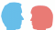 | Web Acces  | Kuiz/Test 
 |  |  | course material 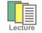 | registration  | Link List 
 |  | user   |  | trainer  | Admin 
Gambar 1: Topologi Learning Management System

Gambar 2 : Tampilan Materi Learning
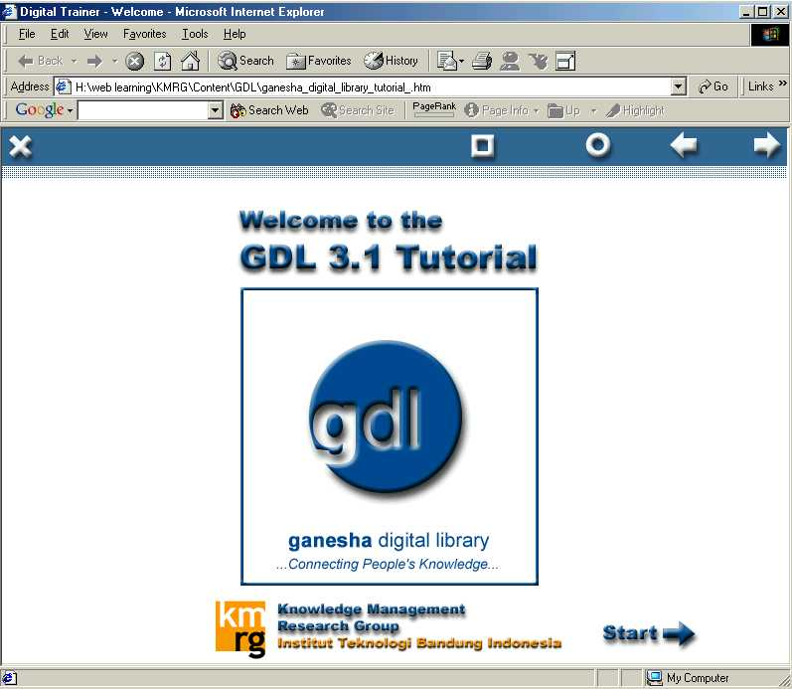

Kedua adalah memanfaatkan authoring tool yang digunakan untuk merancang, mendesain dan mengembangkan materi learning untuk disampaikan kepada user. Dimana materi yang dibuat dalam bentuk multimedia digital ini bisa diakses dan dipelajari secara langsung melalui internet (on line) dengan format file HTML, maupun secara off line dengan cara user mendownload file program yang dimaksud atau melakukan pemesanan untuk dikirim melalui media CD-ROM.
Berikut tampilan melalui web browser yang dihasilkan melalui authoring tool;

Gbr. 3. Tampilan Windows Net Meeting

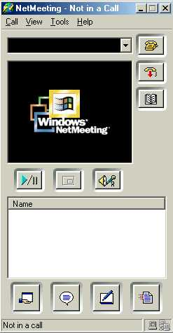
Selanjutnya bila memungkinkan untuk melakukan Live Virtual Classroom dapat memanfaatkan aplikasi Net Meeting yang umumnya sudah tersedia pada setiap sistem operasi berbasis windows dengan melakukan teleconference.

4. Kesimpulan

Dengan membangun KMRG Learning Center berbasis web yang bisa diakses melalui alamat situs web http://kmrg.itb.ac.id/learning, (optional ) diharapkan dapat merupakan pusat pembelajaran dan media komunikasi bagi seluruh partner IDLN. Sehingga operasional sistem program yang sedang dikembangkan seperti software Ganesha Digital Library dan sistem lainnya dapat secara mudah dan cepat untuk dipahami.
Begitu juga langkah teknis aplikasi program lainnya yang berhubungan dengan teknologi informasi dan komputer dapat dipelajari secara on line di learning center tersebut.
Walau demikian untuk proses pengembangannya kami berharap sumbang saran dan ide yang positif lainnya dari seluruh personel partner IDLN sehingga learning center ini dapat terwujud dengan baik dan berfungsi secara efektif dalam penggunaannya.

* Penulis adalah ketua divisi training support pada tim KMRG ITB, bisa dihubungi melalui alamat e-mail
revi@cyberlib.itb.ac.id

